Nasbírejte 30 bodů během 1 měsíce za Vaši pohybovou aktivitu a dopřejte si odměnu za účast v soutěži
Státního zdravotního ústavu „S pohybem každý den“.

Od kdy-do kdy: od 1. srpna do 15. listopadu 2010
Co je potřeba:
- elektronicky se přihlásit do soutěže na www.szu.cz
- stáhnout si záznamový list (nebo zaznamenávat elektronicky)
- zaznamenávat body
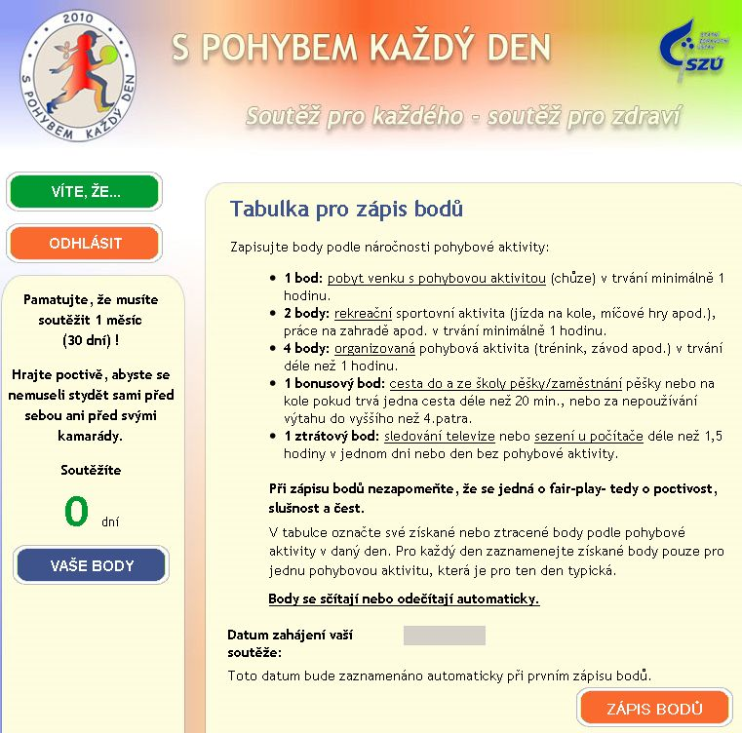
- po 30 dnech vyhodnotit záznam a odeslat poštou nebo elektronicky na SZÚ
Kde získat podrobnější informace:
- www.szu.cz (odkaz na soutěž již na hlavní straně)
- MUDr. Ludmila Skálová, tel.:267 82 547 (SZÚ Praha)
- nebo Bc. Jana Nedbalová, tel.:466 052 336 (KHS, Pardubice)

